Практична робота 6. Кінезіотейпування для підтримки колінного суглоба

Завдання.
1. Доповнити теоретичну складову лабораторної роботи (виділено курсивом).
2. Вивчити теорію тейпування КС.
3. Виконати аплікацію. Фотографію аплікації вставити в файл лабораторної роботи.

1. Перерахувати структури, які забезпечують стабільність КС
https://sportsmedicine.in.ua/travmuvannja-zvjazok-kolina-pid-chas-sportu/

Причини травм колінного суглоба:

Клінічні симптоми травми КС:

2. Кінезіотейпінг при ушкодженнях передньої хрестоподібної зв'язки (ПХС)
ПХС часто травмується при форсованому розгинанні та ротації в колінному суглобі. Може зустрічатися як ізольоване пошкодження ПХС, так і в поєднанні з медіальною колатеральною зв'язкою, медіальним меніском, латеральним меніском. При пошкодженні ПХС, як правило, є всередині суглобовий випіт, що знижує об'єм рухів у суглобі та затягує реабілітацію.
У перші 24-72 години виконується лімфатична корекція трьома віялоподібними тейпами – двома по передній поверхні колінного суглоба та одним по задній поверхні суглоба вище або нижче підколінної ямки. Основа першого тейпу (якір) клеїться на медіальну поверхню стегна, а «хвости», перетинаючи суглоб – на латеральну поверхню гомілки. Основа другого тейпу клеїться на латеральну поверхню стегна, а «хвости», перетинаючи суглоб – на медіальну поверхню гомілки. При наклеюванні тейпу 1-2 КС знаходиться в максимально зігнутому положенні.
Основа третього тейпу клеїться по задній поверхні стегна в середній третині, а "хвости" наклеюються нижче підколінної ямки.
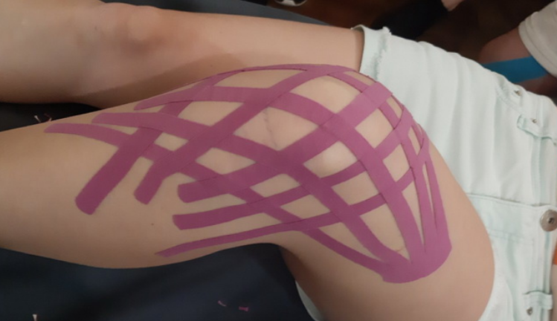

В гострій, або в підгострій фазі фахівець може виконати тейпінг квадрицепса Y-подібною смужкою зверху від початку м'яза до його прикріплення, для полегшення її скорочення.

3. Кінезіотейпінг для підтримки КС при травмах ПХС і надколінка. Використовуйте зв'язкову корекцію від горбистості великогомілкової кістки до латерального та медіального надмищелків стегна для обмеження переднього зміщення великогомілкової кістки та надколінка
Довжина І-подібного тейпа дорівнює 8 дюймів. Надірвіть паперову основу смужки посередині, приклейте середину смужки до великогомілкової горбистості без натягу.
Нога у положенні згинання у колінному суглобі на 90 градусів. Відшаруйте паперову основу, залишивши достатньо її, щоб не торкатися своїми руками клейової основи. Створюючи 75% натяг на обох кінцях смужки, виконайте зв'язкову корекцію вздовж медіальної та латеральної колатеральних зв'язок, «штовхаючи» великогомілкову кістка назад. Кінці смужок наклейте без натягу.
https://tf-g.com.ua/ru/blogs/kineziologichne-tejpuvannya-kolinnogo-sugloba.html

4. Кінезіотейпінг при ушкодженнях медіальної колатеральної зв'язки (МКС)

Варіант 1: Вид закінченої аплікації з використанням техніки зв'язкової корекції при пошкодженні МКС.
Варіант 2: Кінезіотейпінг квадрицепса Y-подібною смужкою зверху у напрямку від початку до місця ушкодження, що полегшує скорочення м'яза. Поверх тейпу 1 – тейпування МКС.

Варіант 3: Тейпінг м'язів, чиї сухожилля формують медіальний край підколінної ямки від початку до місця їх прикріплення для полегшення їх скорочення. Якщо їх необхідно релаксувати, змініть напрямок тейпінгу на зворотний.
Варіант 4: Використання техніки механічної корекції смужкою з трьома хвостами. Нога розігнута в коліні. Приклейте початок основи смужки назад від задніх пучків МКС без натягу. Утримуючи наклеєну ділянку на шкірі однією рукою, створіть 50-100% натяг із тиском усередину над областю пошкодженої МКС. Коли аплікація над зв'язкою закінчено, надайте нозі положення фізіологічного згинання. «Хвости» смужки наклейте без натягу під кутом один до одного для розсіювання тяги, що створюється основою смужки. Додатково зверху виконайте зв’язкову корекцію (варіант 1) поверх механічної.
Варіанти стабілізації КС
